**МУНИЦИПАЛЬНОЕ БЮДЖЕТНОЕ ДОШКОЛЬНОЕ ОБРАЗОВАТЕЛЬНОЕ**

**УЧРЕЖДЕНИЕ КОМБИНИРОВАННОГО ВИДА**

**ДЕТСКИЙ САД № 19 «ЗАЙЧИК»**

**141008, Московская область,**

**г. Мытищи, ул. Щербакова, д.4а тел. 8 (495) 581-01-24**

_____________________________________________________________________________

НОД «Осень»  
(для средней группы)

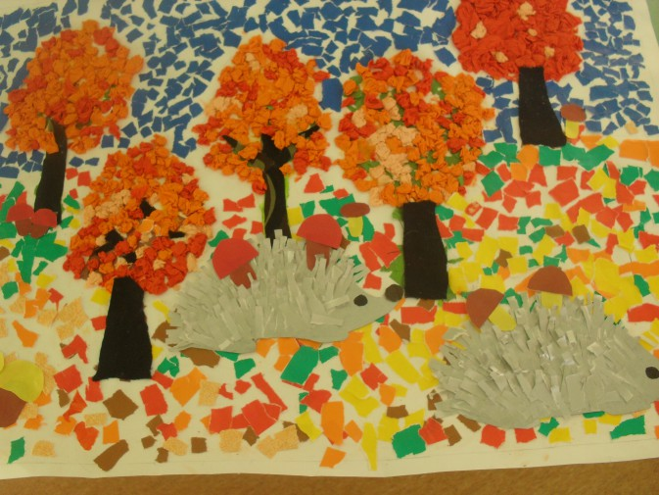

Подготовила Гвоздева Т.Б.

г.о. Мытищи 2017г.

**Тема**: "**Золотая осень**".

Цель: Выделить характерные особенности **осени как времени года**. Продолжать знакомить с растительным миром: объяснить причину листопада, найти отличные и похожие признаки деревьев. Провести опыт с отдаленным результатом. Воспитывать активность, инициативность, способствовать развитию психических процессов и положительных эмоций. Воспитывать любовь к природе и всему живому.

Ход занятия:

- Ребята,я приглашаю вас сегодня прогуляться по **осеннему лесу**. Хотите?

За окном наступила уж **осень**,

Зашумели ветра уж вдали.

**Осень** всем нам с любовью приносит

Разноцветные краски земли.

*(Показать иллюстрации с****осенними пейзажами****)*

- **Осень - золотое время года**. За что мы любим это время года?

*(Деревья стоят нарядные, красочные, поспевает много овощей и фруктов)*

- **Осень** - удивительное время. Она словно художник раскрашивает деревья разными цветами: красным,желтым, оранжевым ,бордовым. И дождь ранней **осенью** идет необыкновенный - из ярких листьев - листопад. Подумайте, почему весной все растения старались, чтобы у них появились листочки, а теперь деревья и кустарники сбрасывают листья?

*(Они готовятся к зимнему сну, чтобы не замерзнуть.)*

Физкультминутка:

Дети становятся в круг и выполняют движения с **осенними листочками**.

Мы- листочки, мы - листочки.

Мы - **осенние листочки**.

Мы на веточках сидели

Ветер дунул- полетели.

Мы летали, мы летали,

Все листочки так устали!

Перестал дуть ветерок

Все уселись мы в кружок.

Ветер снова вдруг подул

И листочки с веток сдул.

Все листочки полетели

И на землю тихо сели.

Дидактическая игра "Угадай дерево".

Детям предлагаются карточки с различными листьями и семенами.

Задача: Правильно подобрать листья и семена к дубу, березе, клену, ясени.

- Что происходит с семенами, которые падают на землю?

Стихотворение- загадка

"Желудь"

Качался желудь - мужичок

На ветке дуба.

Надвинув шапку на глаза,

Скрипел, качался.

Сидела на плечах листва,

Как лисья шуба.

В ней грелся рыжий мужичок

И вдруг сорвался.

Упал он в мятую траву -

И удивился.

Упал он в пыльную траву -

И рассмеялся.

И удивился потому,

Что не разбился,

И рассмеялся оттого,

Что жив остался.

- Чему обрадовался желудь, упав в мятую, пыльную траву?

*(В земле он прорастет и превратится в новый дуб)*

- А что случилось бы с ним, если бы он упал на асфальт?

*(Ничего, высох, раздавили)*

- Правильно, чтобы из семечка выросло дерево, оно должно упасть на землю, где его согреют зимой упавшие листья, и хорошо польет **осенний дождь**.

- А куда весной деваются листья, которые **осенью** ковром устилают землю?

*(Убирают и сжигают дворники)*

- А в лесу, где листья никто не убирает. Представьте, из года в год с деревьев опадают листья, устилая почву многометровым слоем. Так и леса скоро не увидишь.

*(Листья перегнивают)*

Настоящие ученые все свои предположения проверяют с помощью опытов.

Опыт на прогулке:

Попросите детей собрать листья. Сложите их в капроновую сетку и закопайте в толщу **осенних листьев**. Пометьте место ярким колышком. Результат можно будет узнать ранней весной.

- Да, **золотая осень** - поистине сказочная пора. Давайте сделаем **осенний букет**, чтобы можно было любоваться им всю зиму.

Аппликация " **Осенний букет**".

У детей на столах лежат предварительно высушенные **осенние листья**, заготовка вазы, лист картона для основы.

Задача: Составить из листьев букет, приклеить их. Поместить их в вазу,приклеив ее сверху. По желанию можно дополнительно нарисовать на вазе узоры и дополнить композицию другими мелкими деталями.

Итог:

- Где мы сегодня побывали?

- Что делали?

- Что вы узнали для себя нового?